ADDITIF au BULLETIN d’INSCRIPTION
« Fred VICHOT-HANDI 16 »

Le comité de direction et les membres de Cyclo-Sport Vesoul offre un repas après l’épreuve et la cérémonie de remise des prix.
Ils seraient heureux de partager ce moment de convivialité en votre compagnie.
Si tel est votre souhait, Merci de renseigner la formule ci-dessous.
Au plaisir de vous retrouver parmi nous.

Le Président, Gilbert BESANCON
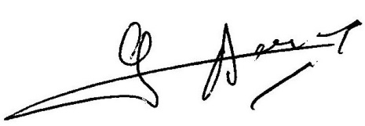

------------------------------------------------------------------------------------------------------------------

NOM :
Prénom :
Participerai au repas, accompagné(e) de : _______ personne(s)

*Bulletin à retourner avant le 15 septembre 2016.

